**锦里雅苑共有产权住房项目信息公示**

**项目名称**：锦里雅苑

**企业名称：**北京共泰房地产开发有限公司

**项目位置：**北京市朝阳区东坝乡驹子房

**项目四至**：东至规划驹子房东一路，西至驹子房路，南至东坝南一街，北至东坝中街。

**项目施工进展**：土方施工

**套 数：**656套

**户型面积：**约88平方米三居共436套、约83平方米二居共216套，约75平方米二居共4套，共656套。

**销售均价：**41000元/平方米(含全装修费用，根据具体楼层、朝向在±5%的范围内调整销售价格)

**申购地址：**http://gycq.zjw.beijing.gov.cn/

**服务热线：**

010-59111166（上午9:00-11:30，下午14:00-17:00）

**项目概述**

锦里雅苑共有产权住房项目，位于朝阳区东坝乡驹子房，项目四至：东至规划驹子房东一路，西至驹子房路，南至东坝南一街，北至东坝中街。

项目规划总建筑面积为128946.82平方米（含1106-721地块面积），其中共有产权住房地上建筑面积约56728平方米，共4栋楼，项目共有产权住房总套数656套，其中建筑面积约88平方米三居室436套、建筑面积约83平方米两居室216套，建筑面积约75平方米两居室4套，含全装修费用销售均价41000元/平方米（根据具体楼层、朝向等在±5%的范围内调整销售价格）

**区位图：**

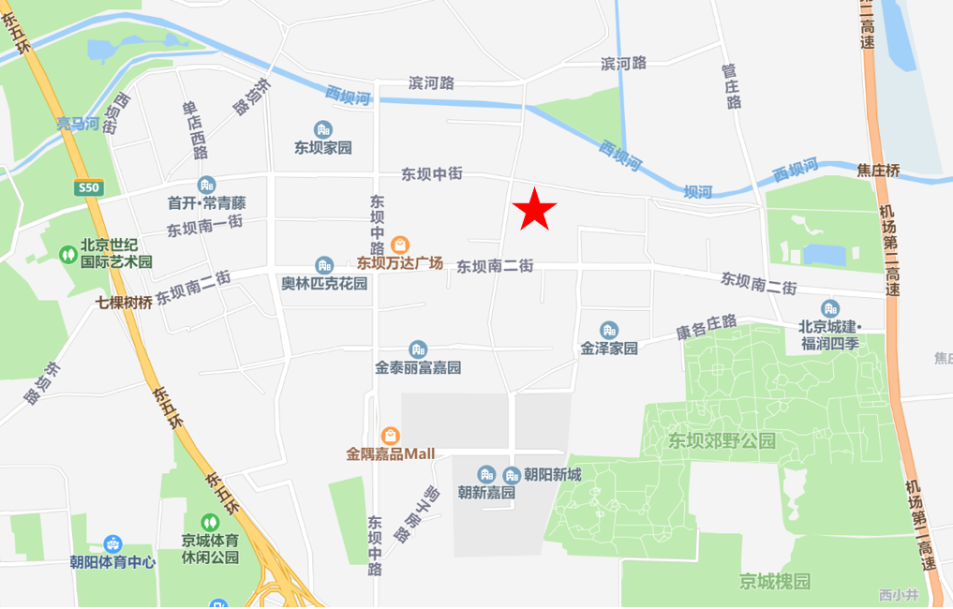

**项目立面效果图：**

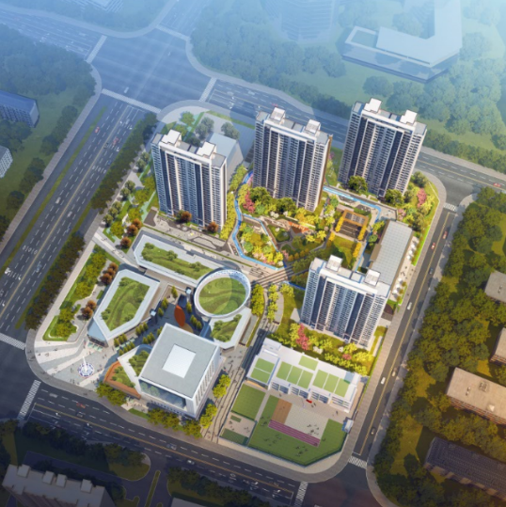

**（一）交通路网：**

　　（1）交通路线：东五环、机场第二高速、东坝中街、东坝南二街、驹子房路等。

　　（2）公共交通：轨道交通3号线（在建）、轨道交通12号线（在建）、672路、专线17路、350路、640路等。

**（二）周边配套：**

（1）医院配套：北京安贞医院、北京市第一中西医结合医院；

（2）商业配套：金隅嘉品MALL、恒大城市广场；

（3）教育配套：北京中学明德分校、对外经济贸易大学附属中学；

（4）环境配套：东坝郊野公园、朝阳体育中心。

**（三）基础数据：**

锦里雅苑共有产权地上建筑面积约56728平方米，容积率约3（1106-720地块总体核算），绿地率约30%，建筑密度约30%。

共有产权住房由4栋26-28层高层住宅楼和地下车库组成，楼号为1号楼、2号楼、3号楼、4号楼、1#地下车库(覆土层下地下2层)。建筑风格现代典雅，包括约88 m²三室二厅、约83m²二室二厅、约75 m²二室二厅，共三种户型，共计656户；空间设计方正合理，两梯三户，全装修交房，舒适宜居。

1号楼共 2个单元，建筑层数为地下 1 层（覆土层），地上 28层，建筑高度为 79.9 米，首层层高 2.8 米，地上其他各楼层层高均为 2.8 米。首层设有住宅入户大堂、物业服务用房、小型商服及共有产权住房，二层及以上均为共有产权住房。

2号楼共 2 个单元，建筑层数为地下 1 层（覆土层），地上28 层，建筑高度为 79.9 米，首层层高 2.8 米，地上其他各楼层层高均为 2.8 米。首层设有住宅入户大堂及共有产权住房，二层及以上均为共有产权住房。

3号楼共 2 个单元，建筑层数为地下 1层（覆土层），地上 28层，建筑高度为 79.9 米，首层层高 2.8 米，地上其他各楼层层高均为 2.8米。首层设有住宅入户大堂、物业服务用房、小型商服及共有产权住房，二层及以上均为共有产权住房。

4号楼共 2个单元，建筑层数为地下 1 层（覆土层），地上 26层，建筑高度为 74.3 米，首层层高2.8米，地上其他各楼层层高均为 2.8米。首层设有住宅入户大堂及共有产权住房，二层及以上均为共有产权住房。

**户型尺寸：**

A、A’户型（三居室，A户型与A反户型为镜像关系、A’户型与A’反户型为镜像关系）：约88平方米，共436套，位于1号楼1单元、2单元1至28层；2号楼1单元、2单元 1至28层；3号楼1单元、2单元1至28层；4号楼1单元、2单元1至26层。窗户材质为断桥铝合金，客厅带阳台，主卧带飘窗。（单元排序为：从东到西为一单元、二单元。）

起居室阳台窗宽约2.1米，高约1.6米（空调检修窗宽约0.6米，高约1.6米）；主卧飘窗窗宽约1.6 米，高约1.6米（飘窗侧窗窗宽约0.45米，高约1.6米）；次卧1窗宽约1.5米，高约1.4米；次卧2窗宽约1.3米，高约1.4米；厨房窗宽1.3米，高约1.4米；卫生间窗宽约0.9米，高约1.4米。

A户型（A户型与A反户型为镜像关系）卫生间为明卫： 包含1号楼1单元01户型，2单元04（一层）、03户型；2号楼1单元01户型（101除外），2单元03户型；3号楼1单元01户型，2单元03户型、04户型；4号楼1单元 01户型（101除外），2单元03户型；

A’户型（A’户型与A’反户型为镜像关系）卫生间为暗卫：包含1号楼1单元03、04（一层）户型、2单元01户型；2号楼1单元03户型，2单元01户型(101除外)；3号楼1单元03、04户型，2单元01户型；4号楼1单元03户型，2单元01户型（101除外）；

A户型户型图（A户型与A反户型为镜像关系）：

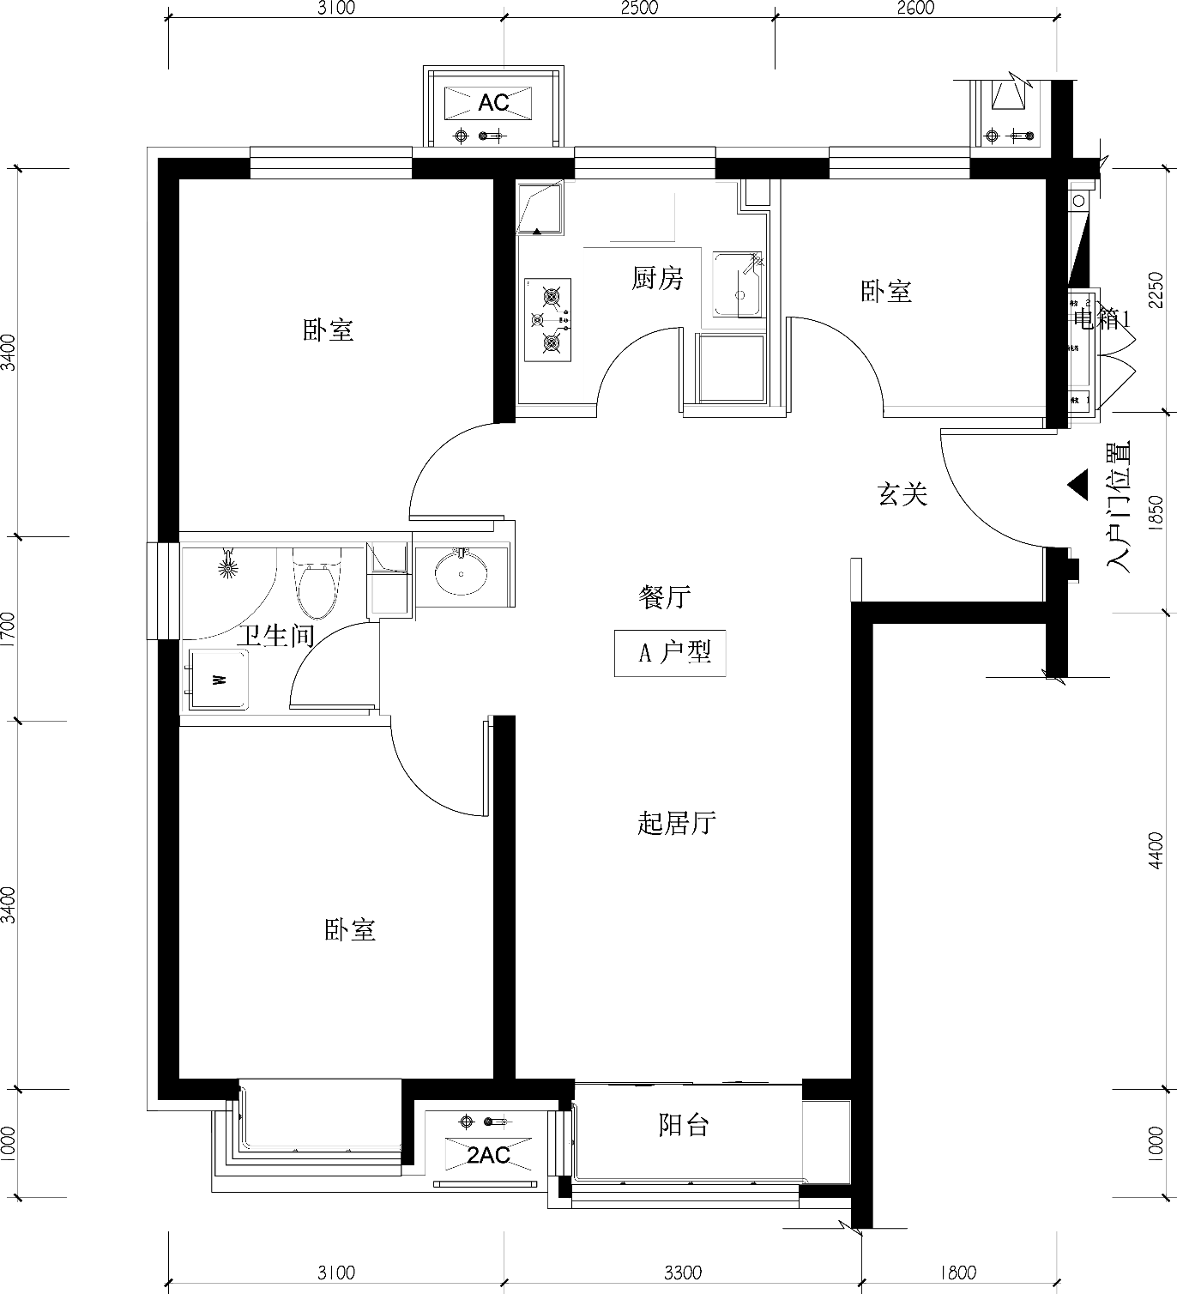

A’户型户型图（A’户型与A’反户型为镜像关系）：

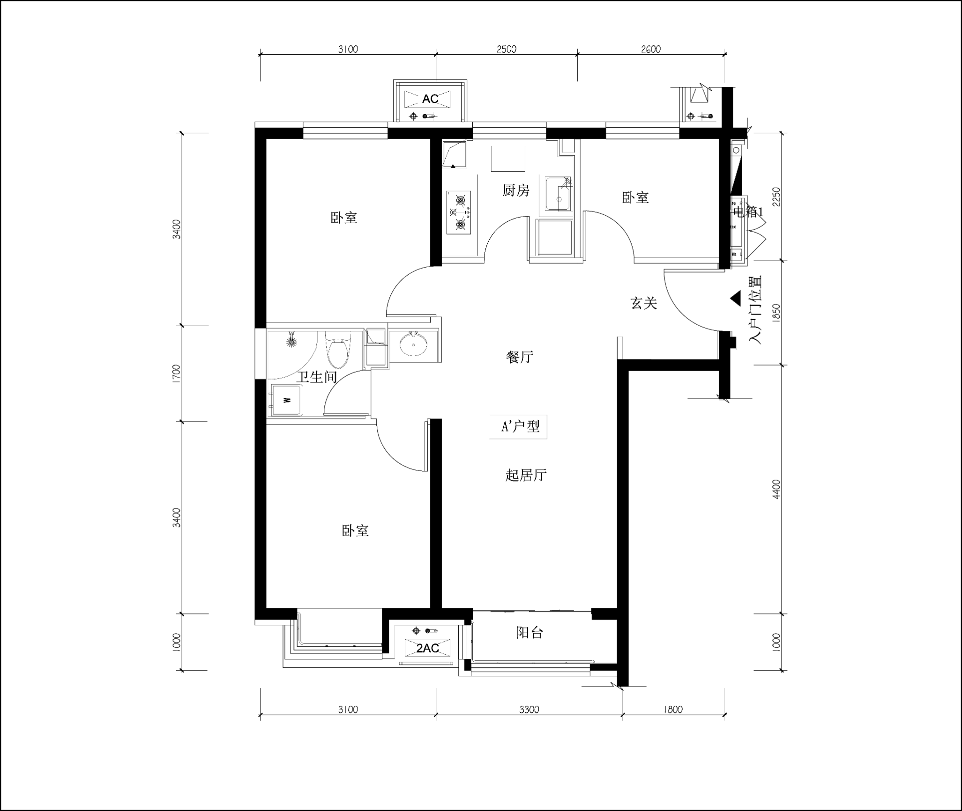

B户型（两居室）：约83平方米，共 216套，位于1号楼1单元、2单元2至28层；2号楼1单元、2单元 1至28层；3号楼1单元、2单元2至28层；4号楼1单元、2单元1至26层。窗户材质为断桥铝合金，客厅带阳台，主卧带飘窗。（单元排序为：从东到西为一单元、二单元。）

起居室窗阳台窗宽约2.1米，高约1.6米；主卧飘窗宽约1.6米，高约1.6米(飘窗侧窗窗宽约0.45米，高约1.6米)；次卧窗宽约1.3米，高约1.6米；厨房窗宽0.9米，高约1.4米。

卫生间均为暗卫；

B户型户型图：

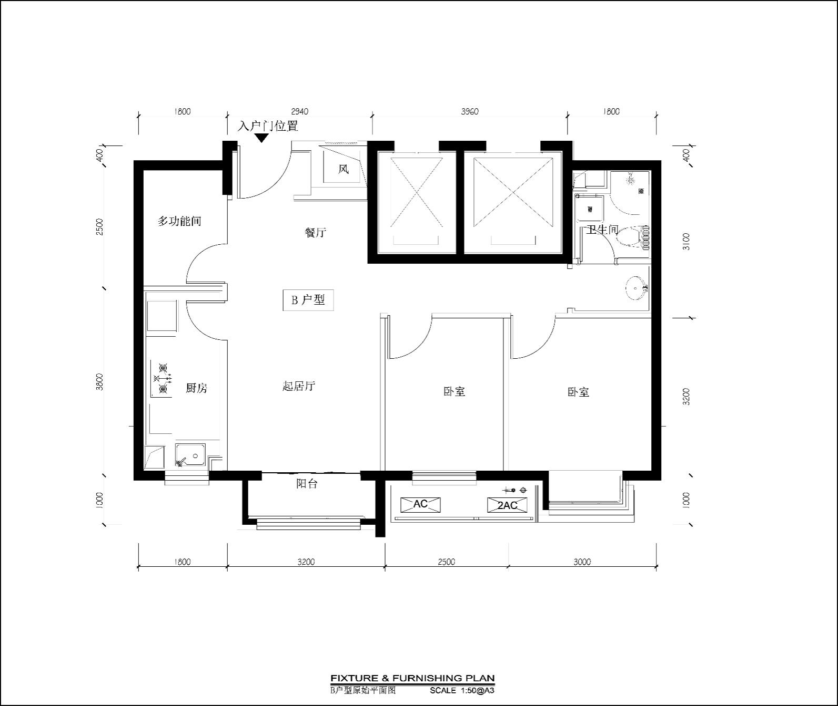

A1户型（两居室，含A1'户型）：约75平方米，共4套，位于2号楼1单元101、2单元101；4号楼1单元101、2单元101。窗户材质为断桥铝合金，客厅带阳台，主卧带飘窗。（单元排序为：从东到西为一单元、二单元。）

起居室阳台窗宽约2.1米，高约1.6米（空调检修窗宽约0.6米，高约1.6米）；主卧飘窗窗宽约1.6 米，高约1.6米（飘窗侧窗窗宽约0.45米，高约1.6米）；次卧1窗宽约1.5米，高约1.4米；厨房窗宽1.3米，高约1.4米；卫生间窗宽约0.9米，高约1.4米。

A1户型卫生间为明卫：包含2号楼1单元101；4号楼1单元101；

A1’户型卫生间为暗卫：包含2号楼 2单元101；4号楼2单元101；

A1户型户型图：

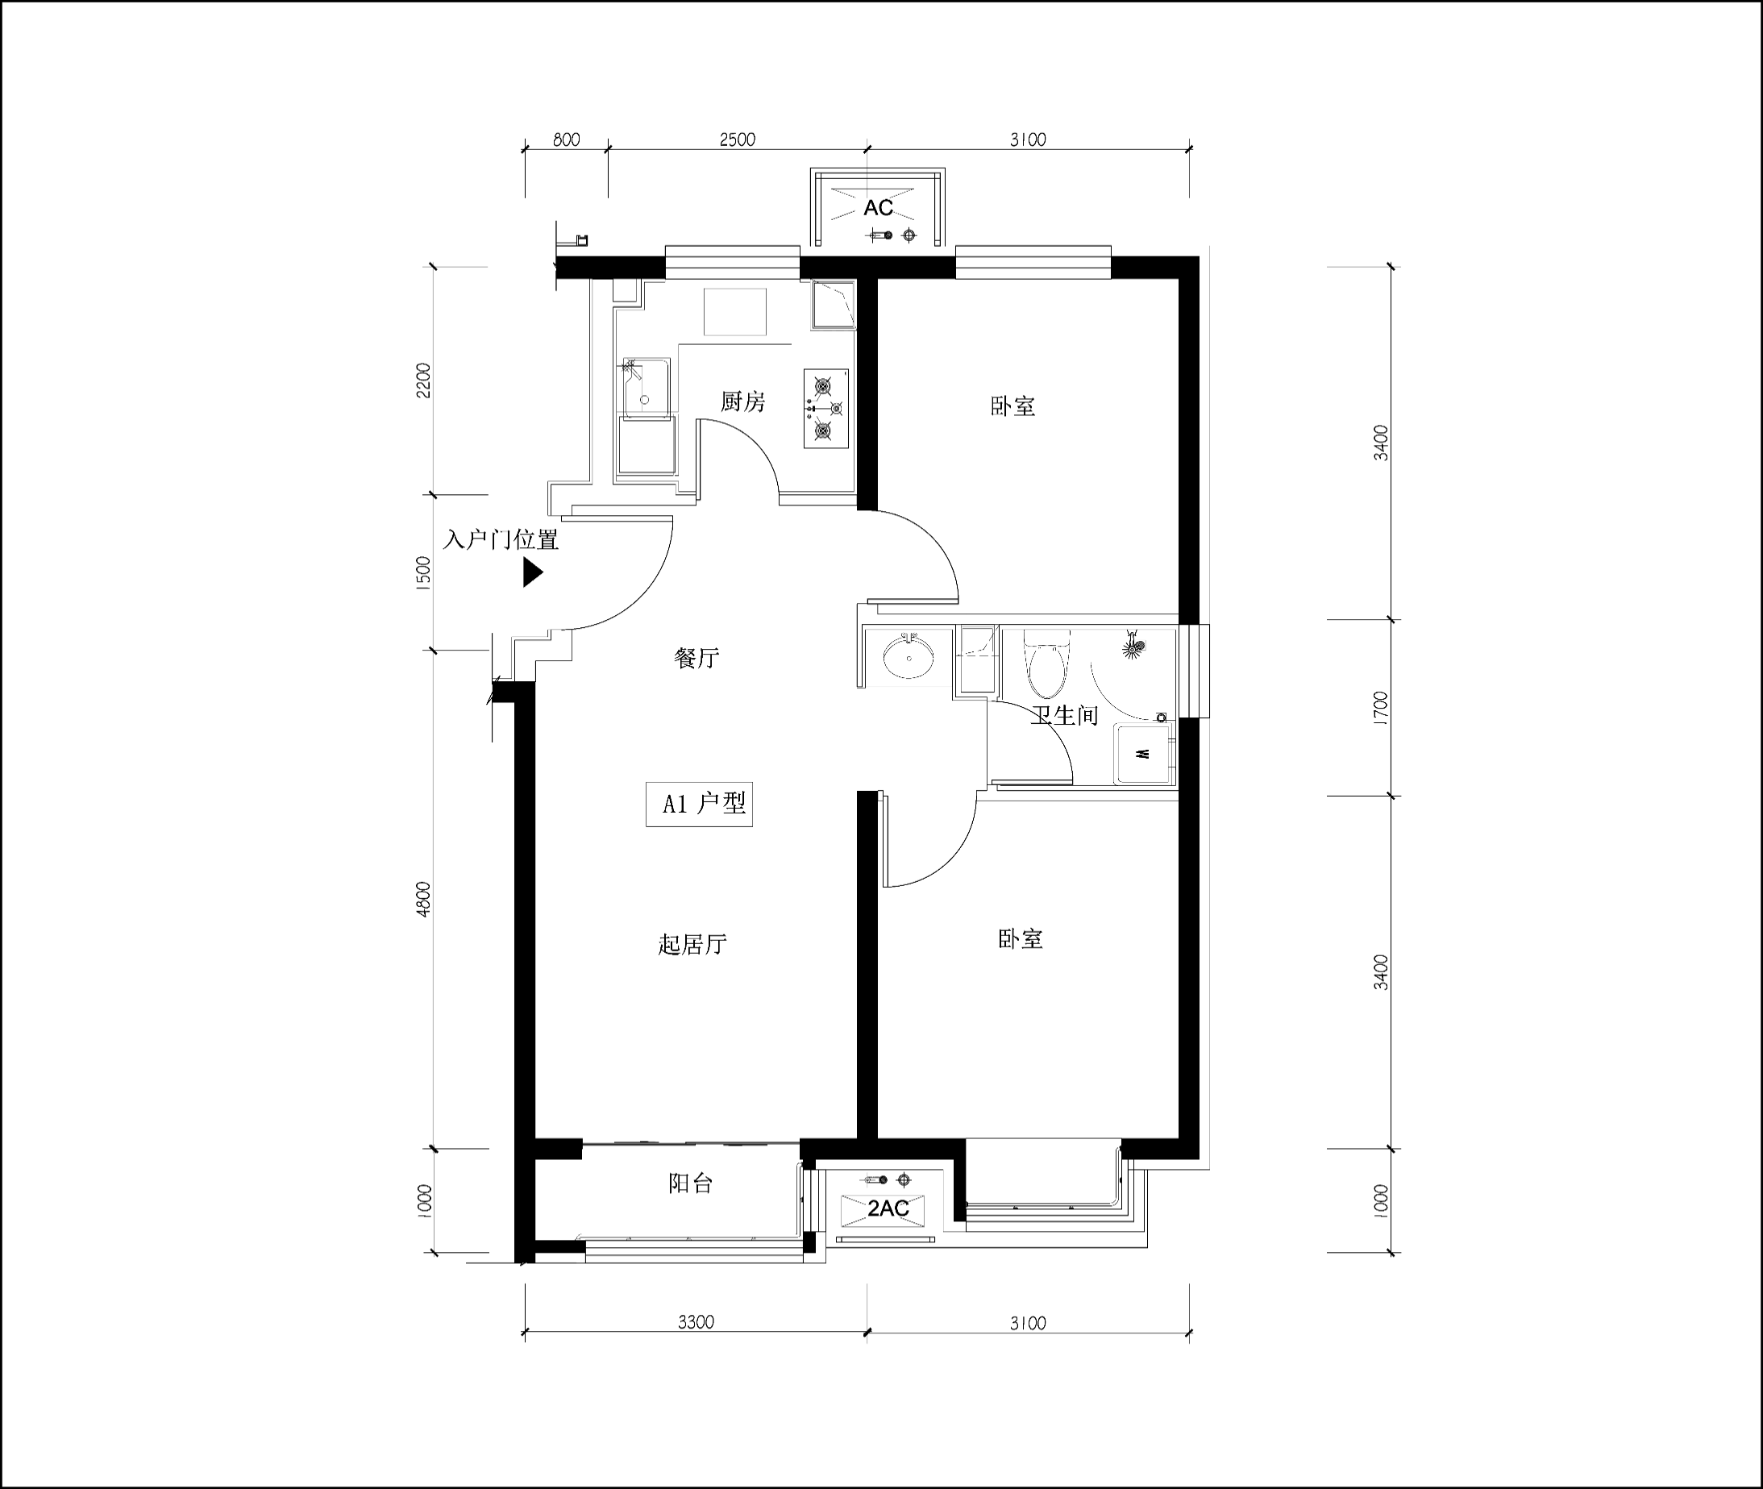

A1’户型户型图：

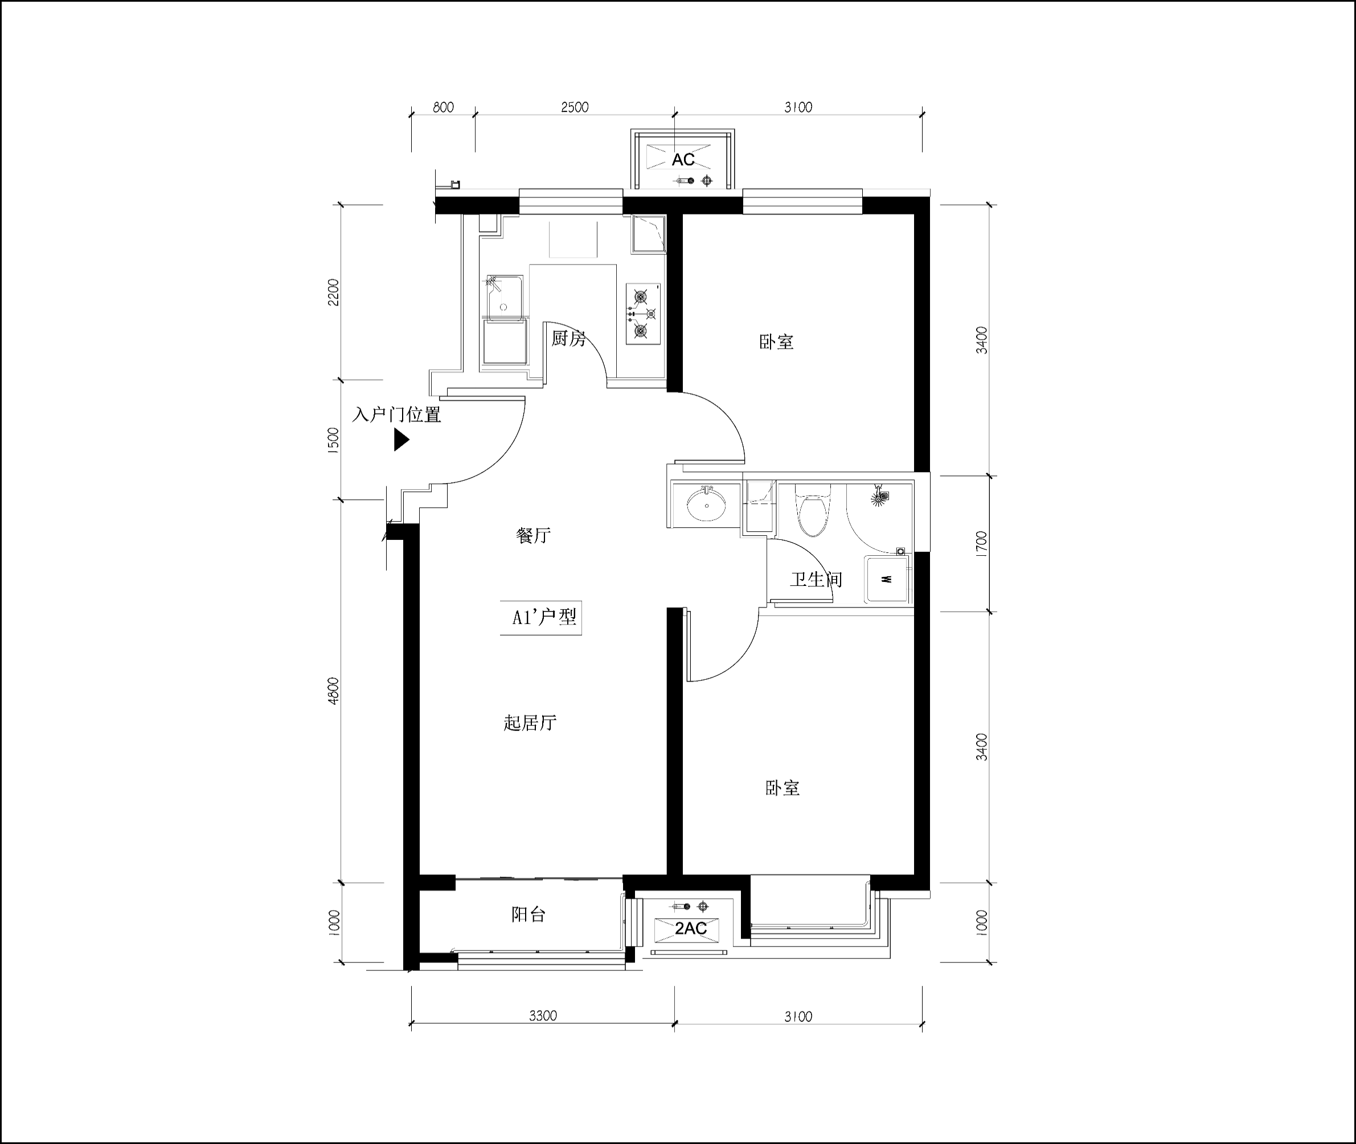

**注：**

1. 以上数据最终以规划及住建委等相关部门审批结果为准；
2. 以上所有户型面积均为建筑面积；
3. 以上所有户型面积均以最终测绘成果为准；
4. 户型图中家具、家电仅为位置示意；
5. 如有变更我司将及时公告。